8-7
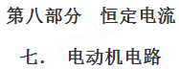
一．选择题
1．(2018·河北唐山模拟)如图所示，电源电动势E＝3 V，小灯泡L标有“2 V，0.4 W”，开关S接1，当变阻器调到R＝4 Ω时，小灯泡L正常发光；现将开关S接2，小灯泡L和电动机M均正常工作．则( )
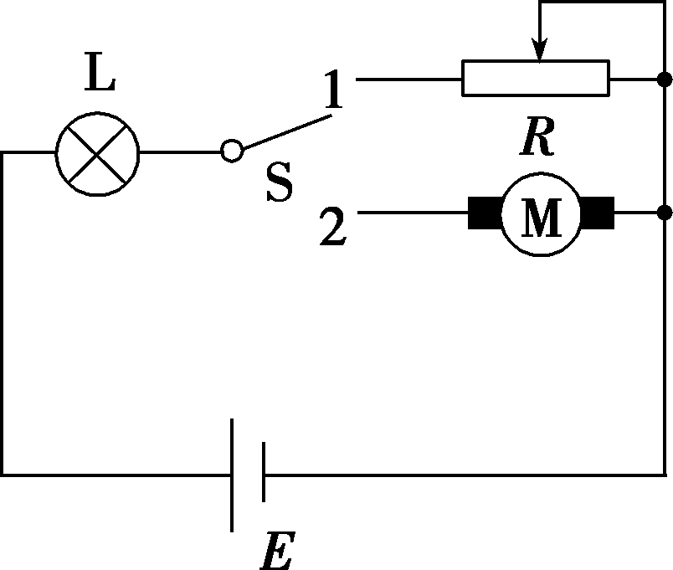
A．电源内阻为1 Ω
B．电动机的内阻为4 Ω
C．电动机的正常工作电压为1 V
D．电源效率约为93.3%
【参考答案】AD
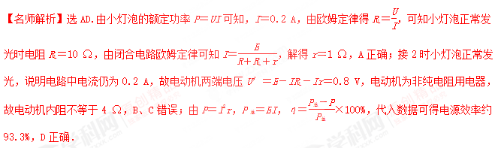
2.（2018高考冲刺） 如图所示，图甲为一电动机，当滑动变阻器的触头从一端滑到另一端的过程中，两电压表的读数随电流表读数的变化情况如图乙所示，已知电流表读数在0.2A以下时，电动机没有发生转动，不考虑电表对电路的影响，以下判断不正确的是
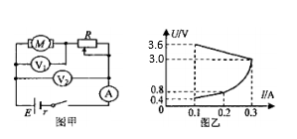
A. 电路中的电源电动势为3.9V
B. 电动机的电阻为4Ω
C. 此电路中，电动机的最大输出功率为0.90W
D. 变阻器的最大阻值为32Ω
【参考答案】D
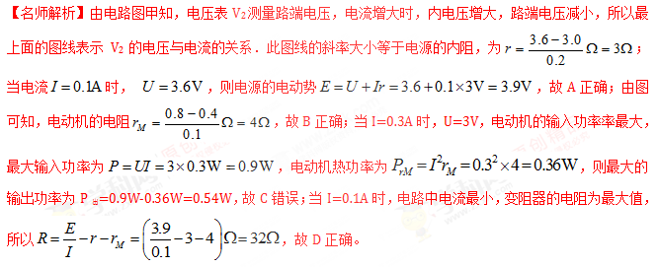
3. （2018高考冲刺）在研究微型电动机的性能时，应用如图所示的实验电路．当调节滑动变阻器R使电动机停止转动时，电流表和电压表的示数分别为0.5 A和2.0 V．重新调节R使电动机恢复正常运转，此时电流表和电压表的示数分别为2.0 A和24.0 V．则这台电动机正常运转时输出功率为( )
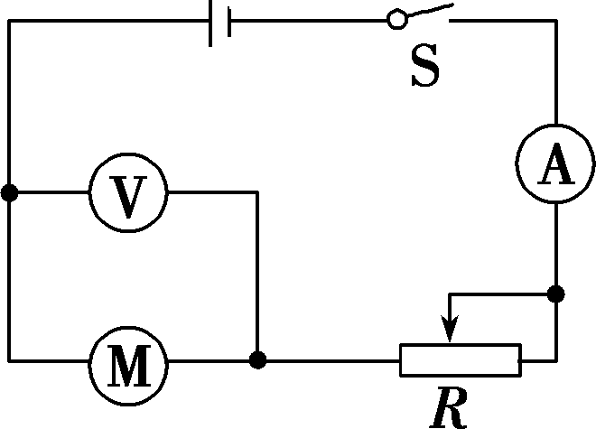
A．32 W B．44 W
C．47 W D．48 W
【参考答案】A
【名师解析】电动机不转时相当于一个发热的纯电阻，根据通过电动机的电流为0.5 A、电压为2 V，可算
出电动机内阻r＝4 Ω.电动机正常工作时，消耗的功率UI＝48 W，内阻发热消耗的功率为I²r＝16 W，则输出功率为UI－I²r＝32 W.选项A正确。
4. (2018·江苏联考)如图所示,电源电动势为E,内阻为r,电动机M的线圈电阻为R₁.闭合开关S,电动机开始转动,稳定后电路中的电流为I,滑动变阻器接入电路的电阻为R₂.则 ( )
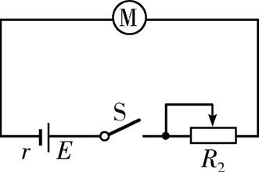
A. 电流大小I=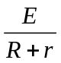
B. 电动机两端的电压U=IR₁
C. 电源的效率η=×100%
D. 电动机的机械功率P=IE-I²(R₁+R₂+r)
【参考答案】 D
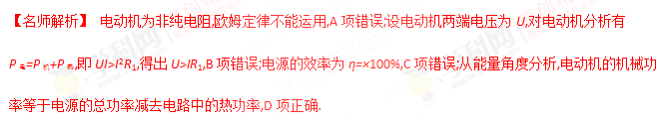
5．如图所示，一直流电动机与阻值R＝9 Ω的电阻串联在电源上，电源电动势E＝30 V，内阻r＝1 Ω，用理想电压表测出电动机两端电压U＝10 V，已知电动机线圈电阻RM＝1 Ω，则下列说法中正确的是：（ ）
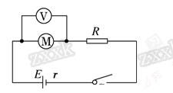
A．通过电动机的电流为10 A
B．电动机的输入功率为20 W
C．电动机的热功率为4 W
D．电动机的输出功率为16 W
【参考答案】BCD
【名师解析】根据闭合电路欧姆定律，有：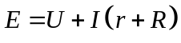，解得：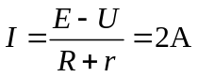，故A错误；电动机的输入功率：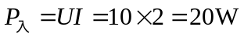，电动机的热功率：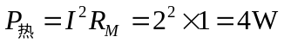，电动机的输出功率：，故BCD正确；
6.(2017·江西南昌调研) (多选)如图10所示，A为电解槽，M为电动机，N为电炉，恒定电压U＝12 V，电解槽内阻r_{A}＝2 Ω。当S₁闭合，S₂、S₃断开时，电流表A示数为6 A；当S₂闭合，S₁、S₃断开时，电流表A示数为5 A，且电动机输出功率为35 W；当S₃闭合，S₁、S₂断开时，电流表A示数为4 A。则( )
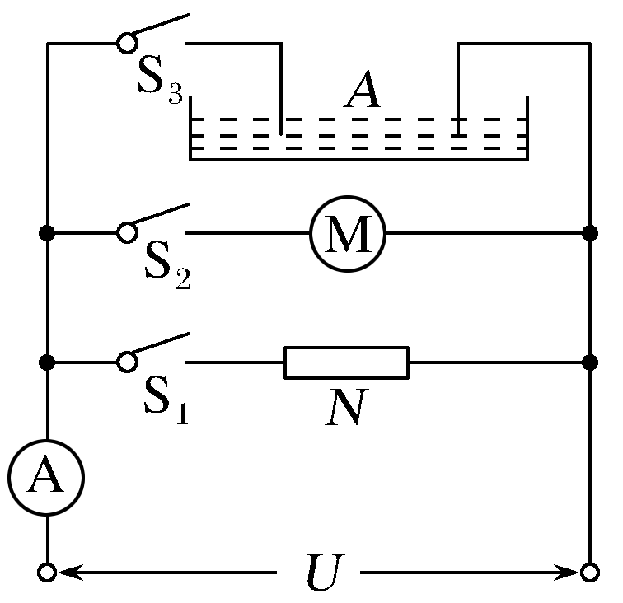
图10
A.电炉的电阻为2 Ω
B.仅S₁闭合时，电炉的发热功率为72 W
C.电动机的内阻为1.2 Ω
D.在电解槽工作时，电能转化为化学能的功率为48 W
【参考答案】AB
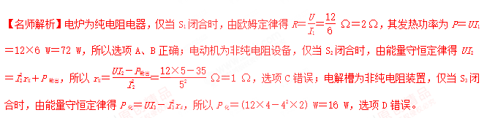[来源:学科网]
7.如图所示，电源电动势E＝12 V，内阻r＝3 Ω，R₀＝1 Ω，直流电动机内阻R₀′＝1 Ω，当调节滑动变阻器R₁时可使甲电路输出功率最大，调节R₂时可使乙电路输出功率最大，且此时电动机刚好正常工作(额定输出功率为P₀＝2 W)，则R₁和R₂的值分别为( )
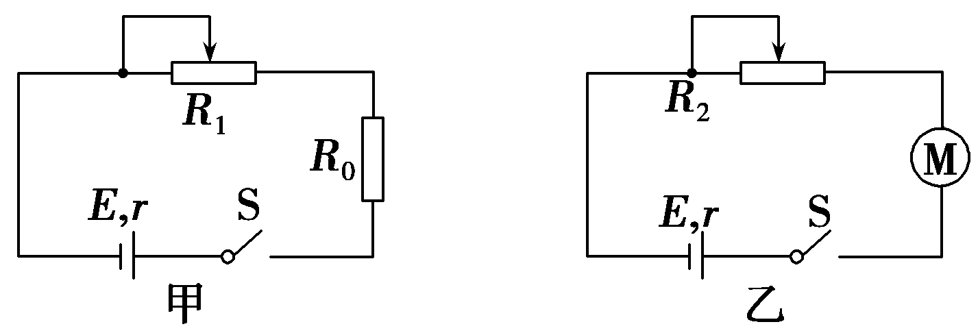
A．2 Ω，2 Ω B．2 Ω，1.5 Ω
C．1.5 Ω，1.5 Ω D．1.5 Ω，2 Ω
【参考答案】B
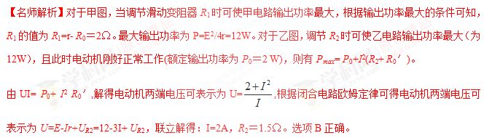
8．(2016·南昌质检)如图所示，电阻R₁＝20 Ω，电动机绕线电阻R₂＝10 Ω，当开关S断开时，电流表的示数I₁＝0.5 A；当开关S合上后，电动机转动起来，电路两端的电压不变，此时电流表的示数I和电路消耗的电功率P应满足( )
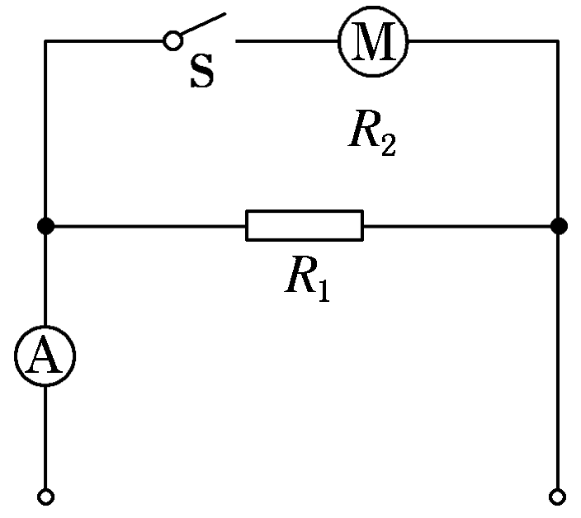
A．I＝1.5 A B．I<1.5 A
C．P＝15 W D．P<15 W
【参考答案】BD
【名师解析】当开关S断开时，电动机没有通电，欧姆定律成立，所以电路两端的电压U＝I₁R₁＝10 V；当开关S闭合后，电动机转动起来，电路两端的电压不变，通过电动机的电流应满足UI₂>IR₂，故I₂<1 A；所以电流表的示数I<1.5 A，电路消耗的电功率P＝UI<15 W，故B、D正确，A、C错误。
9．(2016·武汉调研)如图所示是某款理发用的电吹风的电路图，它主要由电动机M和电热丝R构成。当闭合开关S₁、S₂后，电动机驱动风叶旋转，将空气从进风口吸入，经电热丝加热，形成热风后从出风口吹出。已知电吹风的额定电压为220 V，吹冷风时的功率为120 W，吹热风时的功率为 1 000 W。关于该电吹风，下列说法正确的是( )
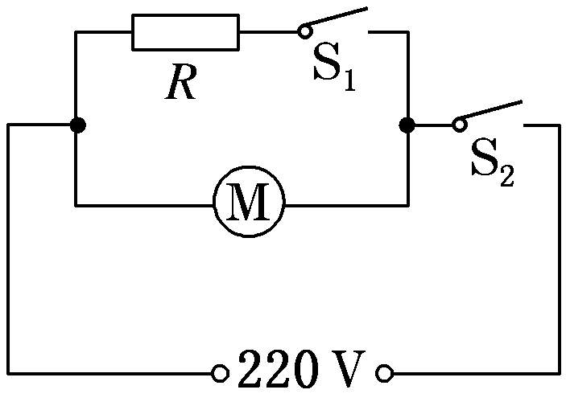
A．电热丝的电阻为55 Ω
B．电动机线圈的电阻为 Ω
C．当电吹风吹热风时，电热丝每秒钟消耗的电能为 1 000 J
D．当电吹风吹热风时，电动机每秒钟消耗的电能为120 J
【参考答案】AD
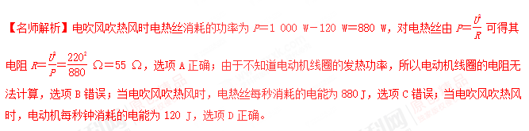
10．(2015·河北唐山模拟)(多选)如图所示，电源电动势E＝3 V，小灯泡L标有“2 V、0.4 W”，开关S接1，当变阻器调到R＝4 Ω时，小灯泡L正常发光；现将开关S接2，小灯泡L和电动机M均正常工作。则( )
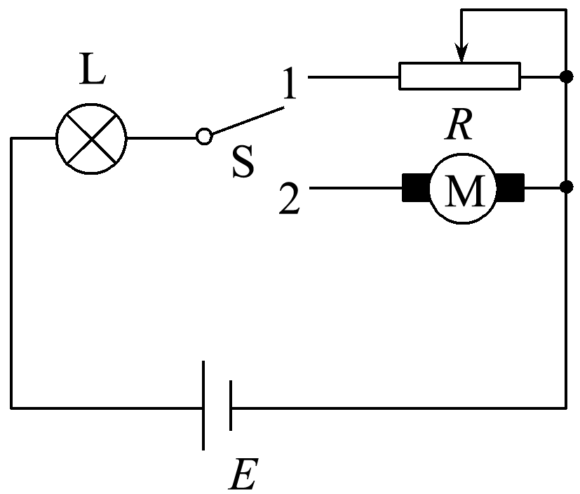
A．电源内阻为1 Ω
B．电动机的内阻为4 Ω
C．电动机的正常工作电压为1 V[来源:学.科.网Z.X.X.K]
D．电源效率约为93.3%
【参考答案】AD
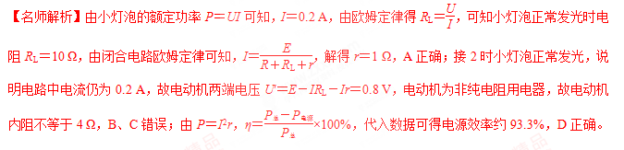二．计算题
1．如图所示，A为电解槽，M为电动机，N为电炉子，恒定电压U＝12 V，电解槽内阻R_{A}＝2 Ω，当S₁闭合，S₂、S₃断开时，A示数为6 A；当S₂闭合，S₁、S₃断开时，A示数为5 A，且电动机输出功率为35 W；当S₃闭合，S₁、S₂断开时，A示数为4 A．求：
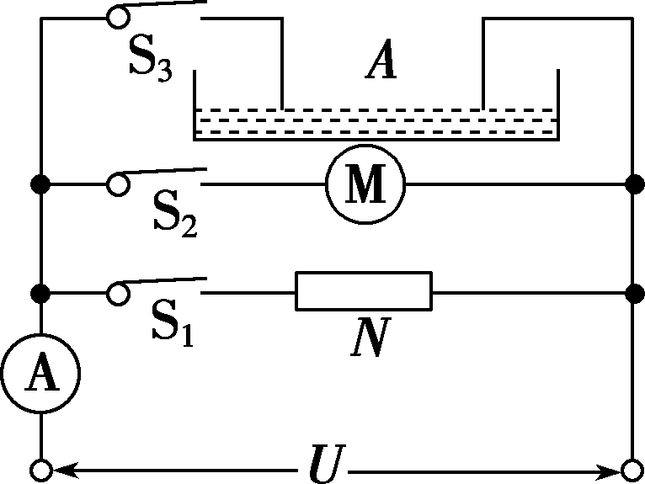
(1)电炉子的电阻及发热功率；
(2)电动机的内阻；
(3)在电解槽工作时，电能转化为化学能的功率为多少？
【参考答案】 (1)2 Ω 72 W (2)1 Ω (3)16 W
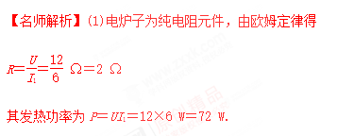
(2)电动机为非纯电阻元件，由能量守恒定律得[来源:学科网ZXXK][来源:Z|xx|k.Com]
UI₂＝IR_{M}＋P_{输出}
所以R_{M}＝＝ Ω＝1 Ω.
(3)电解槽为非纯电阻元件，由能量守恒定律得
P_{化}＝UI₃－IR_{A}
所以P_{化}＝(12×4－4²×2) W＝16 W.
2．电动轿车是未来小轿车发展的趋势，某轻型电动轿车，质量（含载重）m =200kg，蓄电池组电动势E=200V，内阻r=0.05Ω,直接对超导电动机（线圈为超导材料,电阻为零）供电，供电电流I=100A，电动机通过传动效率=90％的传动装置带动车轮转动。保持电动机功率不变，假设轿车在运动过程中所受摩擦及空气阻力大小之和恒为f=653N，g=10m/s²,试求:
(1) 若轿车在6s内由静止在水平路面上加速到v=72km/h，则这6s内轿车的位移大小为多少？
(2) 已知某斜坡路面的倾角为，轿车所受摩擦及空气阻力大小不变，则轿车在上坡过程中能达到的最大速度为多少？（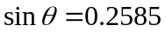）
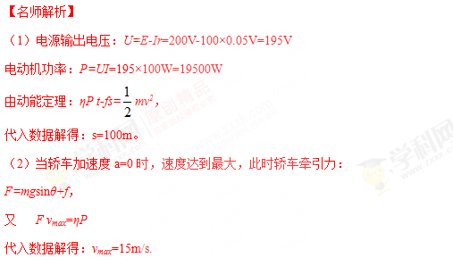
3.如果人或牲畜站在距离电线落地点8～10 m以内或雷雨天的大树附近,就可能发生触电事故，这种触电叫做跨步电压触电.人受到较高的跨步电压作用时，双脚会抽筋而身体倒地.经验证明，人倒地后电流在体内持续作用2 s，就会致命. 当人发觉跨步电压威胁时，应赶快把双脚并在一起，或尽快用一条腿跳着离开危险区.
跨步电压示意图如图所示，人受到跨步电压时,电流是沿着人的下身，从脚经腿、胯部又到脚与大地形成通路，若站在湿地上某人两脚间距离为0.5 m，一只脚的电阻是300Ω，躯干内部电阻为1000Ω，设每米湿地的电阻为100Ω.
[来源:Z&xx&k.Com]

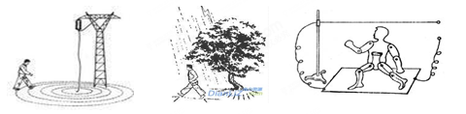
（1）若通过人体躯干电流为0.1 A时，则跨步电压、通过人体和湿地的总电流各为多大？
（2）若人两脚之间距离增大为1.0 m过程中通过人体和湿地的总电流不变，则跨步电压和通过人体产生的电功率各为多少？如果通过躯干的电流达到0.1 A 至1.0 A时就能使心脏进入纤维性颤动而对人体产生伤害甚至导致死亡，那么以上两种情况对人体有危险吗？
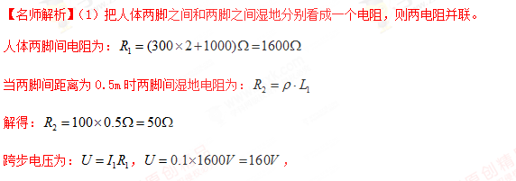
电路中总电阻为：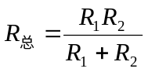。
电路中的总电流：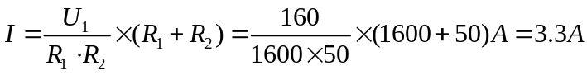
（2）当两脚间距离为1.0m时两脚间湿地电阻为：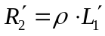
解得：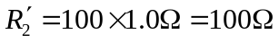
两脚间总电阻为：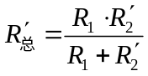；
跨步电压为：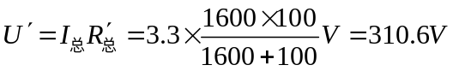。
通过人体的电流产生的电功率为：P=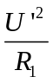=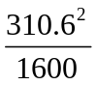W=60.3W。
通过人体的电流：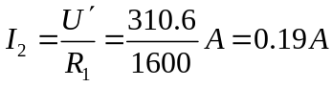。
题目中所述两种情况对人体都有极大的危险。
4.如图所示，电源内阻r＝1 Ω，R₁＝2 Ω，R₂＝6 Ω，灯L上标有“3 V 1.5 W”的字样，当滑动变阻器R₃的滑片P移到最右端时，电流表示数为1 A，灯L恰能正常发光。
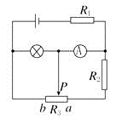
（1）求电源的电动势；
（2）求当P移到最左端时，电流表的示数；
（3）当滑动变阻器的Pb段电阻为多大时，变阻器R₃上消耗的功率最大？最大值为多大？
【名师解析】（1）解：滑动变阻器的滑片P移到最右端时，电源的电动势E＝U_{L}＋IR₁＋Ir＝3 V＋1×2 V＋1×1 V＝6 V
（2）解：当P移到最左端时，由闭合电路欧姆定律，I＝ ＝2 A
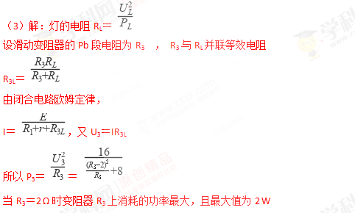
5.如图所示是电饭煲的电路图，S₁是一个控温开关，手动闭合后，当此开关温度达到居里点（103 ℃）时，会自动断开。S₂是一个自动控温开关，当温度低于60 ℃时会自动闭合；温度高于80 ℃时，会自动断开。红灯是加热时的指示灯，黄灯是保温时的指示灯。分流电阻R₁＝R₂＝500 Ω，加热电阻丝R₃＝50 Ω，两灯电阻不计。
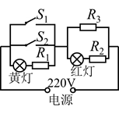
（1）根据电路分析，叙述电饭煲煮饭的全过程（包括加热和保温的过程）。
（2）简要回答，如果不闭合开关S₁ ， 电饭煲能将饭煮熟吗？
（3）计算加热和保温两种状态下，电饭煲的消耗功率之比。
【名师解析】（1）解:电饭煲盛上食物后，接上电源，同时把手动开关S₁关闭，这时黄灯被短路红灯亮，电饭煲处于加热状态。
加热到80 ℃时，S₂自动断开，S₁仍闭合，待电饭煲中水烧干后，温度升高到103 ℃时，开关S₁自动断开，这时饭已煮熟，黄灯亮，电饭煲处于保温状态。
由于电饭煲散热，待温度下降至60 ℃时，S₂自动闭合，电饭煲重新处于加热状态，待温度上升到80 ℃时，又自动断开，电饭煲再次处于保温状态。
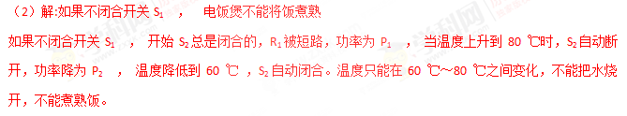（3）解:加热时电饭煲消耗的电功率
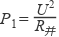
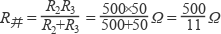
保温时电饭煲消耗的电功率为 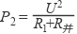
从而有 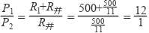
【分析】总电阻较小的情况下总功率较大处于加热状态，电路电阻增加电路电功率较小处于保温状态。开关S₂只能控制温度在60 ℃～80 ℃之间，不能把水烧开，不能煮熟饭。在总电压不变的情况下，电功率与总电阻成反比，只要求解加热和保温状态下电阻即可。
6.如图所示为电动机提升重物的装置，电动机线圈的电阻为r＝1 Ω，电动机两端电压为5 V，电路中的电流为1 A，物体A重20 N。忽略一切摩擦，求：
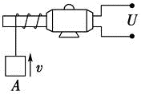
（1）电动机线圈电阻消耗的热功率为多少？
（2）电动机输入功率和输出功率各是多少？
（3）10 s内电动机可以把重物匀速提升多高？
（4）这台电动机的机械效率是多少？
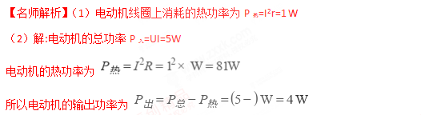
（3）电动机对重物做功W=Pt=mgh，得h=2m
（4）这台电动机的机械效率为
η= ×100%= ×100%=80%
【分析】对非纯电阻用电器热功率只能用I²r，总功率只能用UI，有用功自然是总功率减去热功率，效率是有用功除以总功。

